Автотрон: маленький царь под дополнительной охраной
В нашей стране вот уже более десяти лет все дети ездят в автомобилях в специальных детских удерживающих устройствах — автокреслах. За это время количество пострадавших детей-пассажиров значительно уменьшилось. Только вдумайтесь: средние стабильные цифры по детскому травматизму ещё в 2007 году были больше, чем сейчас, на 17%! Безусловно, важную роль в положительных изменениях этой статистики сыграл закон, который за отсутствие или неисправность детского автокресла предусматривал штраф: сначала 500 рублей, а впоследствии целых 3000 рублей.
Сегодня рынок автокресел у нас в стране огромный. Выбрать, в какой автотрон посадить своё драгоценное чадо, не всегда бывает просто. Но придерживаясь наших советов, вы без труда разберётесь, какое автокресло подходит именно вашему малышу.
С июля этого года в ПДД внесены поправки, которые обязывают всех водителей перевозить детей возрастом до 7 лет исключительно с использованием детских удерживающих систем (устройств), а с 7 до 11 лет им даётся альтернатива. Ребёнок может перевозиться с использованием детских удерживающих систем (устройств) или только быть пристёгнутым ремнём безопасности. Безусловно, эти поправки сделали перевозку детей менее обременительной для родителей, но автоэксперты всё же рекомендуют ориентироваться не на возраст ребёнка, а на его рост и вес. Крупному малышу будет комфортнее быть пристёгнутым, сидя на штатном сиденье. А вот при маленьких «габаритах» (росте менее 150 см и весе менее 36 кг) лучше, как и прежде, использовать автокресла или бустеры, ведь плохо развитый скелет при ДТП может сместить поясную лямку на шею или на живот, а это чревато серьёзными травмами.

При выборе автокресла обратите внимание:
- инструкция по установке должна быть написана понятным языком;
- длина встроенного ремня должна быть достаточной (если это автолюлька или первая категория);
- пятиточечные ремни должны иметь центральное натяжение (это позволяет быстро отрегулировать лямки в случае, если вам в дороге, например, захочется переодеть малыша);
- у плечевых лямок ремня должна предусматриваться регулировка по высоте;
- на качественном кресле всегда стоит знак сертификации на соответствие требованиям ECE R44/03 (а ещё лучше — R44/04) и знак соответствия обязательной сертификации (РСТ);
- цена у автотрона не может быть маленькой;
- На каждом автокресле обязательно присутствует специальная маркировка. Для самых маленьких пассажиров существует автолюльки нулевой группы (обозначается 0+). В них ребёнок не сидит, а находится в положении «полулёжа». Эта особенность учитывает распределение веса малыша: у детей от 0 до примерно 1,5 лет голова весит больше, чем другие части тела. В автолюльке положение головы таково, что её вес не оказывает никакой нагрузки на пока ещё неокрепшие суставы и позвоночник малыша. Кстати, автолюлька — это единственный вариант автокресла, в котором ребёнок должен быть пристёгнут нетуго — так, чтобы между его грудной клеткой и ремнями безопасности автолюльки проходила «взрослая» ладонь.
Устанавливать автолюльку необходимо только против движения — перегрузки, которых, к сожалению, не всегда удаётся избежать при резкой остановке, переносятся мягкими косточками и мышцами гораздо легче в направлении «грудь — спина». И конечно, не забывайте, что на протяжении всего пути ручка для переноски автолюльки должна быть опущена за изголовье автомобильного сиденья.
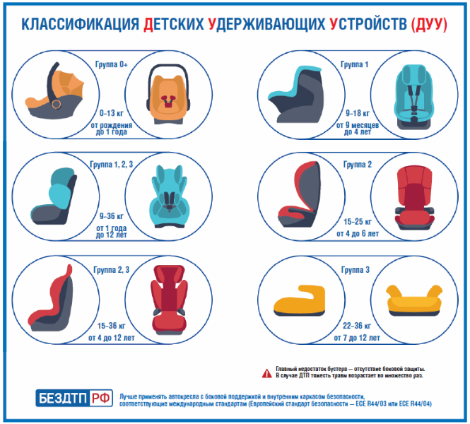
Дети постарше (3–4 года) садятся в автокресла 1-й группы (до 18 кг). Эти удерживающие системы устанавливаются уже по ходу движения и фиксируют тело в положении исключительно «сидя». Вторая группа автокресел возит детишек-дошкольников возрастом до 7 лет и весом до 25 кг. Конструкция этих удерживающих устройств допускает уже пристёгивание автомобильными ремнями безопасности — с помощью специально установленных прорезей. Последняя же, третья группа — это бустеры, которыми обычно пользуются пассажиры 7–11 лет (от 22 до 36 килограммов). Бустеры выполняют функцию искусственного увеличения роста ребёнка, чтобы ремень безопасности автомобиля не травмировал в случае аварии шею, нижнюю челюсть и брюшную полость юного пассажира.
Говоря о выборе детского автокресла, нельзя не упомянуть ещё вот о чём: детское автокресло ни в коем случае нельзя заменять треугольником типа «направляющая лямка». Во-первых, этот «прибор» не прошёл ни одного защитного теста в нашей стране, а во-вторых, при определённом уровне натяжения ремня треугольник может усугубить последствия, образуя чрезмерное давление на хрупкие рёбра малыша и его внутренние органы. Запомните: никогда не соглашайтесь на предложения пристегнуть ребёнка подобным образом! Пусть лучше он чувствует себя в автомобиле царём на троне. И будьте уверены: в правильно подобранном автотроне ваш маленький царь — под дополнительной охраной.
Материал подготовлен в рамках Федеральной целевой программы «Повышение безопасности дорожного движения в 2013–2020 годах»
Источник: газета "Добрая дорога детства"

